Математика.

Предмет: Математика  Урок: |  | Школа: СШ имени И.Билтабанова
Дата:  23.01.2025 год |  | ФИО учителя:  Ермекова Г.Ш.
Класс: 3 «б» |  | Количество  присутствующих: 3 |  | Количество  отсутствующих:
Раздел (сквозная тема): |  | Раздел 3A – Внетабличное умножение и деление.
Тема урока: |  | Уравнения сложной структуры.
Цели обучения в соответствии с учебной программой: |  | 3.2.2.2 - решать простейшие уравнения, содержащие действия умножения и деления; уравнения сложной структуры вида х· (25:5)=60; (24·3):х=6; х: (17·2)=2;  k+124 : 4 = 465
Цели урока: |  | Научить учащихся решать уравнения сложной структуры и задачи с помощью уравнений.
Ход урока:
Этап урока/ Время | Действия педагога |  | Действия ученика |  | Оценивание | Ресурсы
1.Начало урока.  0-5 мин | Создание положительного эмоционального настроя:  Добрый день, друзья! Приветствую вас на уроке…..  Предлагаю вам сегодня сделать доброе дело-…………..  - Как бы жизнь не летела, дней своих не жалей.  Делай доброе дело ради счастья людей.  Чтобы сердце горело, а не тлело во мгле,  Делай доброе дело - тем живём на земле! |  | Приветствуют учителя. Организуют свое рабочее место, проверяют наличие индивидуальных учебных принадлежностей |  | ФО  Оценивание эмоционального состояния  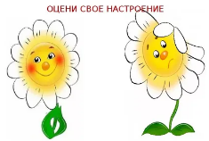 | Эмоц. настрой
2. Середина урока.  5 – 35 мин | 1.Актуализация жизненного опыта.  (К) Математический диктант:  1 . Сколько раз в числе 18 содержится по 9?  2. От деления каких чисел можно получить 3?  3. Сколько раз 4 содержится в 20?  4.Сколько раз надо взять по 10, чтобы получить 50?  5. Сколько раз по 2 десятка содержится в 8 десятках?  6. Считай тройками до 21.  7. Сколько раз по 5 м содержится в 15 м?  8. Увеличь 4 в 6 раз.  9. Столяр сделал 20 ножек для столов. Для скольких столов он заготовил ножки?  10. Когда из бочки взяли 18 вёдер воды, в ней осталось ещё 26 вёдер. Сколько вёдер воды было в полной бочке?  2. Вводное задание на подготовку к изучению нового.  (К) Работа в коллективе.  Найди три взаимосвязанных числа, и ты узнаешь, что написал писатель и к какому жанру относится его произведение  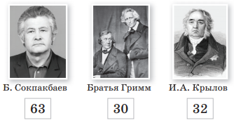  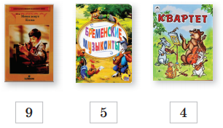  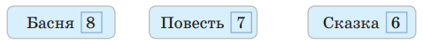  3.Постановка цели (проблемная ситуация). Вводное задание на подготовку к изучению нового.  (К) Работают в коллективе  Реши уравнения. Выполни проверку.  х . (75 : 5) = 60  5 . 3 : х = 9  k + 120 : 4 = 500  4.Работа по теме урока. Открытие нового.  (К) Работают в коллективе  Реши уравнения.  а : 15 = 54 : (6 ∙ 3)  55 ∙ х + 710 = 820  300 – х = 42 ∙ 2 + 50  (К) Физминутка.  «Волшебный сон»  Реснички опускаются…  Глазки закрываются…  Мы спокойно отдыхаем…  Сном волшебным засыпаем…  Дышится легко…  Ровно… глубоко…  Наши руки отдыхают…  Отдыхают… Засыпают…  Шея не напряжена  И расслаблена…  Губы чуть приоткрываются…  Все чудесно расслабляется…  Дышится легко… ровно… глубоко…  (Пауза.)  Мы спокойно отдыхаем…  Сном волшебным засыпаем…  (Громче, быстрей, энергичней.)  Хорошо нам отдыхать!  Но пора уже вставать!  Крепче кулачки сжимаем.  Их повыше поднимаем.  Потянулись! Улыбнулись!  Всем открыть глаза и встать!  5.Первичное закрепление с проговариванием.  (И) Самостоятельная работа.  Составь и запиши выражения по таблицам. Найди их значения  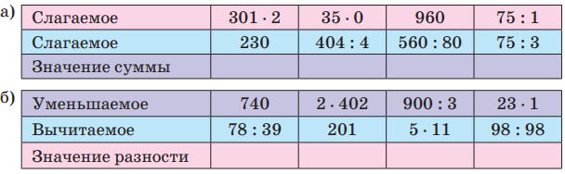  в) Придумай сам выражения в 2 и 3 действия.  (К) Работают в коллективе  Замени произведения квадратом или кубом множителя. Вычисли значения выражений.  (Работают в коллективе)  Назови частное и остаток.  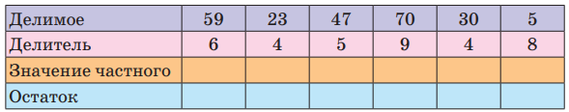  (П) Работа в парах  Реши задачи с помощью уравнений.  а) В книге 60 страниц, когда ученик прочитал несколько страниц, ему осталось прочитать ещё 15 страниц. Сколько страниц прочитал ученик?  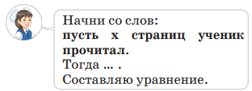  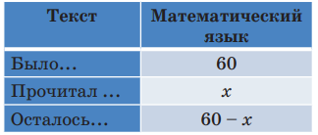  б) В читальном зале было 17 учеников. После того как пришло ещё несколько учеников, их стало 31. Сколько учеников пришло в зал? Пусть х – количество учеников, которые пришли. |  | Выполняют математический диктант под руководством учителя.  Учащиеся слушают учителя, отвечают на вопросы  Формулируют тему урока, определяют цель урока  Работают в коллективе, выполняют задания под руководством учителя.  Повторяют движения за учителем  Учащиеся выполняют задания под руководством учителя. Отвечают на поставленные вопросы.  Работают в коллективе выполняют проверку  Работают в парах, группах, выполняют проверку |  | ФО  ФО  ФО  ФО  ФО | Учебник  Тетрадь  Учебник  Учебник  Доп. литература  Музыка  Карточки  Работа в тетрадях, у доски
3. Конец урока.  35-45 мин | 7.Итог урока.  -Какую цель мы поставили на сегодняшнем уроке?  - Достигли ли мы этой цели?  - Какие затруднения были у вас на уроке?  - Что нужно сделать чтобы эти затруднения не  повторялись?  Рефлексия.  Предлагает оценить свою работу при помощи линейки успеха.  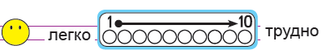 |  | Отвечают на вопросы учителя, оценивают сою деятельность на уроке |  | ФО | Картинки к рефлексии.

